Eclipse te Github a Dosya Aktarımı için EGit i Yüklemek

- Help > Install New Software

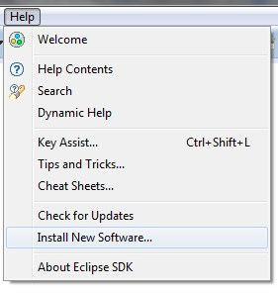
2. Work with penceresinde “Kepler - http://download.eclipse.org/releases/kepler” tıklayın.
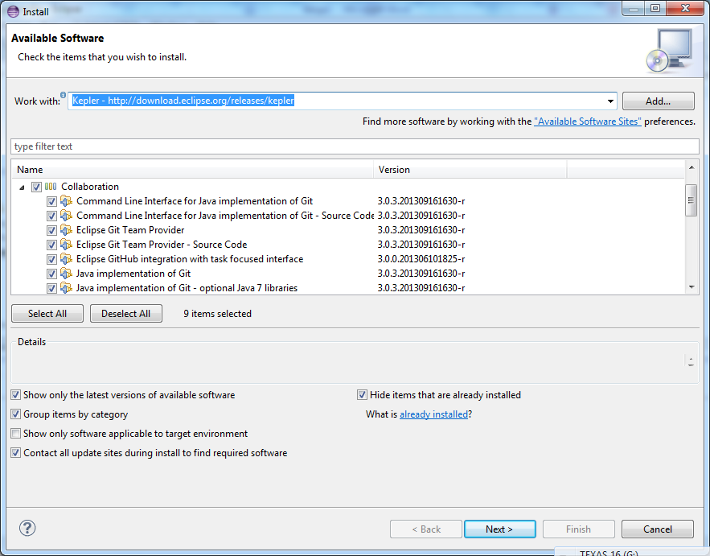
3. Collabration altındaki EGit ve EGit Mylyn olan tüm seçenekleri işaratleyin.
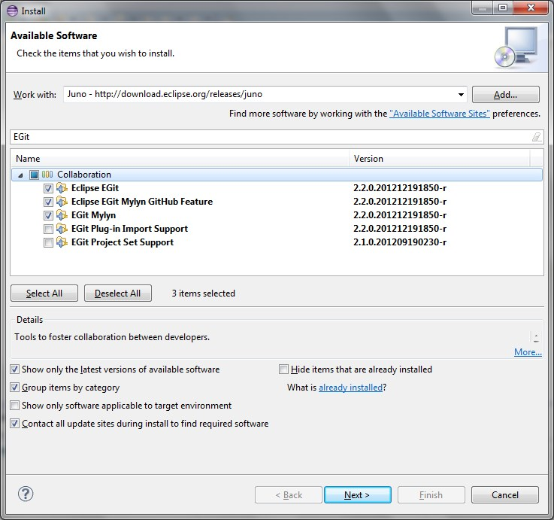
4. Next e tıklayın. Kurulum tamamlandıktan sonra eclipse i restart edin.

Use EGit to clone the repository and make it a project within Eclipse.
- Window > Show View > Other
2. Git klasörünün altında, Git Repositories i seçip Ok tuşuna tıklayın.
3. Git Repositories de , Clone Git Repository ye tıklayın.

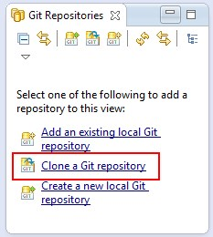
4. Repository source olarak URI seçin.

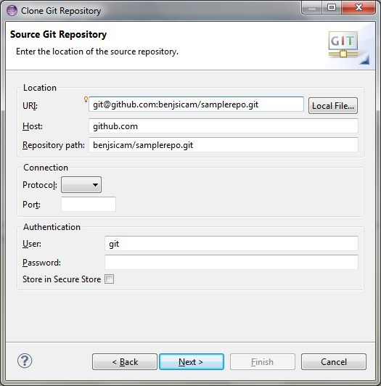

URI olarak github respository nin adresini girin. Benimkisi (https://github.com/mobilimsel/raspberryPi)

Github a bağlanırken kullandığınız kullanıcı adı ve parolayı girin. Finish e tıklayın.

